实验四 路由器的基本配置（实验指导）

一、实验目的
了解路由器网络硬件设备，初步掌握路由器的常用配置。

二、实验工具
交换机，路由器，PC，eNSP软件等。

三、实验要求
熟悉eNSP配置命令，理解路由器的工作原理，通过eNSP软件能对路由器进行基本配置，也可进一步完成（选做）RIP配置并测试。

四、实验内容
配置路由器和PC
1.实验环境搭建
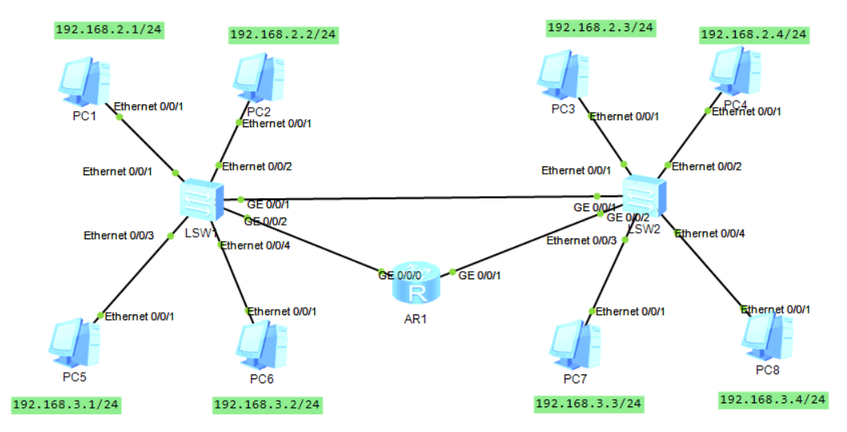
图 1 交换机和路由器配置拓扑图
首先，如实验三中的交换机配置上，上侧的主机都属于Vlan2,下侧的主机都属于Vlan3，再添加一个模块化的路由器如图中的AR。
2.与路由器左边相连的交换机对应的端口的VLAN设置为VLAN2；
3.与路由器右边相连的交换机对应的端口的VLAN设置为VLAN3；
4.相应的将路由器左边的连线端口的IP设置为与VLAN2有关的192.168.2.254；
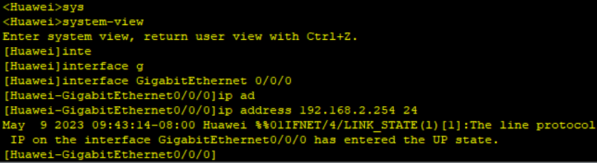
图 2 配置路由器端口IP地址，并打开端口
5.相应的将路由器右边的连线端口的IP设置为与VLAN3有关的192.168.3.254；
6.各个PC的IP设置：
设备名称 | IP | 默认网关
PC1 | 192.168.2.1 | 192.168.2.254
PC2 | 192.168.2.2 | 192.168.2.254
PC3 | 192.168.2.3 | 192.168.2.254
PC4 | 192.168.2.4 | 192.168.2.254
PC5 | 192.168.3.1 | 192.168.3.254
PC6 | 192.168.3.2 | 192.168.3.254
PC7 | 192.168.3.3 | 192.168.3.254
PC8 | 192.168.3.4 | 192.168.3.254
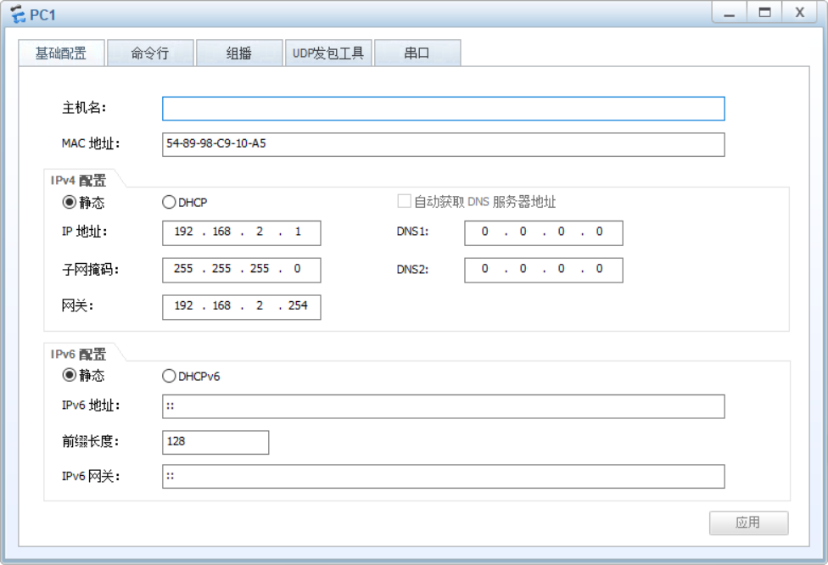
图 3 PC机上的IP配置

7.测试：
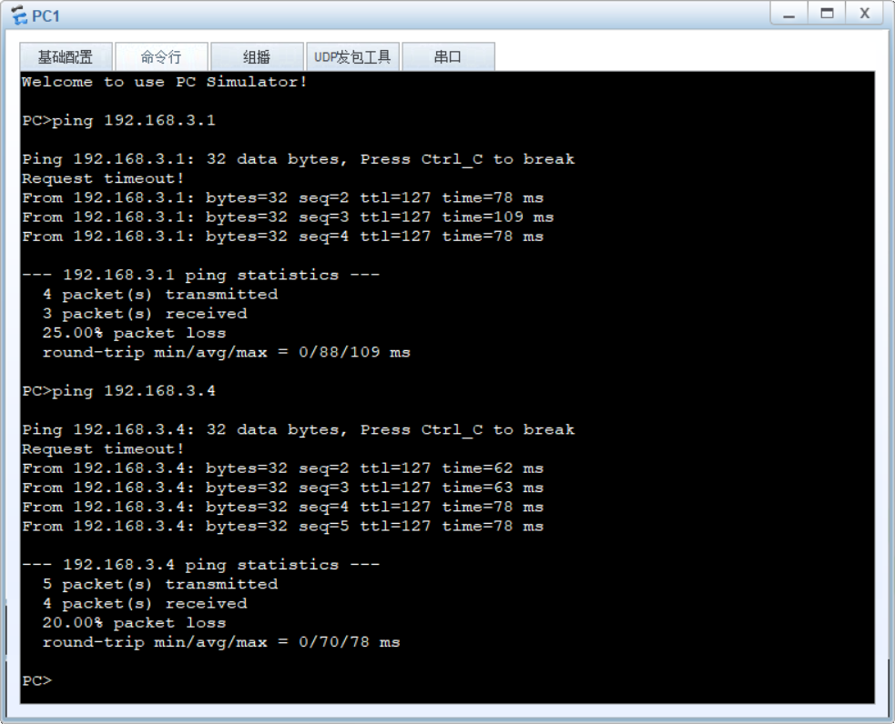
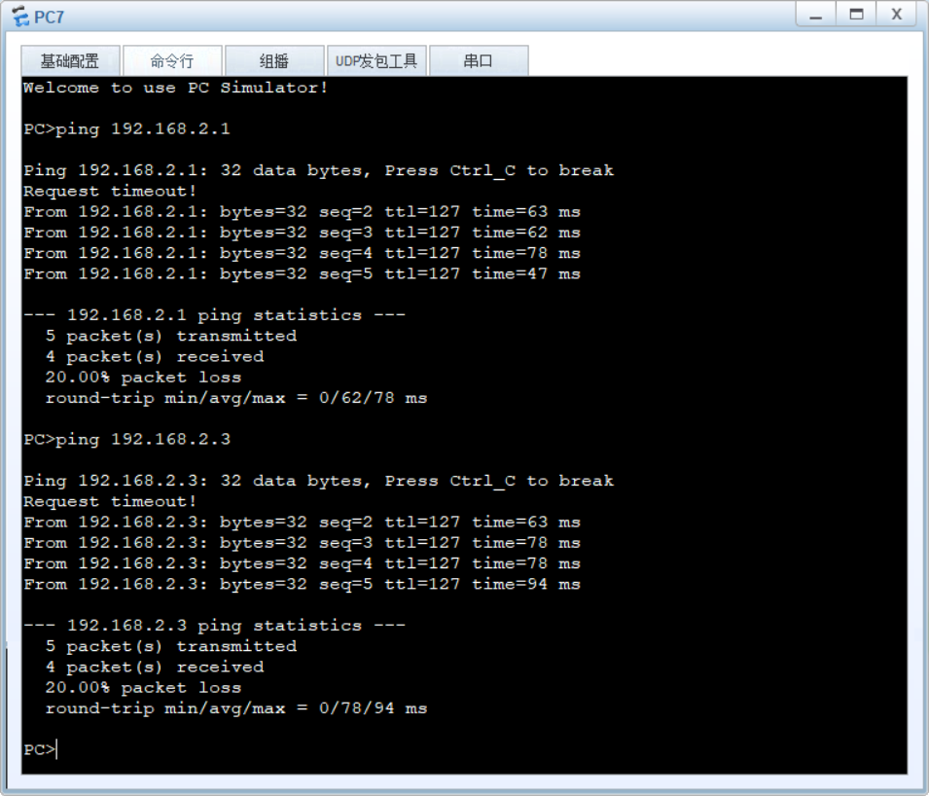
图 4 测试连接状态

结果：任何两台主机，无论是否属于相同的VLAN，都能ping通。

